Апраксинский вестник
Общественно — политическая газета
учредитель: Совет депутатов Апраксинского сельского поселения
Костромского муниципального района Костромской области
Газета выходит №11 пятница 17 апреля 2026 года
с 1 июля 2006 года Газета выходит 3 раза в месяц

Прокуратура Костромского района информирует:
1. «Урегулирован порядок направления средств маткапитала на уплату первоначального взноса или погашение основного долга и уплату процентов по договору займа на приобретение (строительство) жилого помещения, заключенному с микрокредитной компанией» (Постановление Правительства РФ от 18.03.2026 № 282 «О внесении изменений в постановление Правительства РФ от 12.12.2007 № 862»)
Данное правило распространяется на микрокредитные компании, 100 процентов акций (долей) которых принадлежит субъекту РФ или единственным учредителем (участником) которых является субъект РФ, включенные в перечень микрокредитных компаний, предусмотренный частью 3 статьи 9.2 Федерального закона «О микрофинансовой деятельности и микрофинансовых организациях».
Также, в частности, постановлением уточнен вид земельного участка, на котором осуществляется строительство объекта индивидуального жилищного строительства.

2. «Разъяснен порядок применения повышающих коэффициентов к нормативам потребления коммунальных услуг» (Письмо Минстроя России от 17.03.2026 № 5980-ОГ/00 «О применении повышающих коэффициентов к нормативам потребления коммунальных услуг»).
Сообщается, что оснащение жилых помещений приборами учета воды, в том числе общим (квартирным) прибором учета воды при наличии соответствующей технической возможности, является обязанностью собственников таких помещений с 2012 года.
Повышающий коэффициент 1,5 к размеру платы за коммунальную услугу по холодному водоснабжению применялся с 2016 года в целях применения меры ответственности для собственников помещений, которые не исполнили обязанность по установке индивидуальных или квартирных приборов учета холодной воды, и размер такого коэффициента повышен до 3 для таких собственников с декабря 2025 года ввиду длительного периода неисполнения требований закона об установке приборов учета воды в жилых помещениях в многоквартирных домах.
Применяемый ранее повышающий коэффициент 1,5 и применяемый в настоящий период повышающий коэффициент 3 при определении размера платы за коммунальную услугу по холодному водоснабжению увеличивает размер платы, но не изменяет объем холодной воды, определяемый исходя из норматива потребления коммунальной услуги по холодному водоснабжению.
Соответственно, применение таких повышающих коэффициентов не увеличивает плату за коммунальную услугу по водоотведению, определяемую исходя из норматива потребления коммунальной услуги по водоотведению и тарифа на эту услугу.

3. «Минстрой: изменение размера платы за содержание жилого помещения в одностороннем порядке, в том числе увеличение такого размера платы в связи с возникновением обязанности управляющей организации оплачивать НДС, законом не предусмотрено» (Письмо Минстроя России от 18.03.2026 № 14963-ДН/04 «Об изменении размера платы за содержание жилого помещения на величину НДС»).
Вместе с тем порядок изменения размера платы за содержание жилого помещения на величину НДС, обязанность оплаты которого возникла у управляющей организации, а также по иным причинам (например, индексация размера платы за содержание жилого помещения на индекс потребительских цен или прогнозный индекс инфляции) может быть предусмотрен договором управления МКД на основании соответствующего решения общего собрания собственников помещений в МКД (далее – ОСС).
В силу части 7 статьи 156 ЖК РФ, пункта 31 Правил содержания общего имущества в многоквартирном доме, утвержденных Постановлением Правительства РФ от 13.08.2006 № 491, решение по утверждению размера платы за содержание жилого помещения принимается на срок не менее чем один год.
Следовательно, изменение размера платы за содержание жилого помещения осуществляется не чаще одного раза в год либо на основании решения ОСС, либо в порядке, установленном договором управления МКД.
Решение ОСС действует бессрочно, до момента принятия иного решения. Если решением ОСС утвержден размер платы за содержание, то такой размер платы действует не менее года и может быть изменен (в т.ч. проиндексирован либо увеличен на размер НДС) в порядке, установленном договором управления МКД. Если в договоре не установлен порядок изменения, тогда размер платы за содержание жилого помещения действует до момента его изменения решением ОСС, независимо от длительности периода действия такого размера платы.
Размер платы за содержание жилого помещения не является регулируемым и может быть изменен либо в порядке, предусмотренном договором управления МКД, либо по соглашению сторон договора управления МКД. Решение об изменении размера платы за содержание жилого помещения от имени собственников помещений в МКД принимается на ОСС.
Согласно Постановлению Конституционного Суда РФ от 25.11.2025 № 41-П «По делу о проверке конституционности пунктов 1 и 2 статьи 424 Гражданского кодекса Российской Федерации, пункта 1 статьи 168 Налогового кодекса Российской Федерации, подпункта «а» пункта 1 статьи 1 Федерального закона от 31.07.2020 № 265-ФЗ «О внесении изменений в часть вторую Налогового кодекса Российской Федерации» в связи с жалобой публичного акционерного общества «Банк ВТБ» (далее - Постановление КС РФ), пункты 1 и 2 статьи 424 ГК РФ, пункт 1 статьи 168 НК РФ и подпункт «а» пункта 1 статьи 1 Федерального закона от 31.07.2020 № 265-ФЗ «О внесении изменений в часть вторую Налогового кодекса Российской Федерации» в их взаимосвязи признаны не соответствующими Конституции РФ в той мере, в какой они ввиду своей пробельности относительно решения вопроса об изменении цены длящегося договора (или о его расторжении) в связи с изменениями после его заключения налогового закона, в силу которых при исполнении этого договора у поставщика возникает обязанность по уплате НДС, допускают взыскание поставщиком дополнительного вознаграждения, компенсирующего последствия указанных изменений налогового закона, с покупателя, который не имеет возможности принять соответствующие суммы налога к вычету для компенсации перелагаемых на него потерь.
Так, согласно Постановлению КС РФ предусмотрено временное правовое регулирование. В частности, до внесения в законодательство необходимых изменений цена, согласованная в длящемся договоре с физическим лицом, не может быть изменена, за исключением случаев, когда физическое лицо при заключении и исполнении договора осуществляет предпринимательскую деятельность.

4. «Минстрой России: выполнение работ по замене транзитных магистралей инженерных систем, не относящихся к общедомовому имуществу, за счет средств фонда капитального ремонта не допускается» (Письмо Минстроя России от 18.03.2026 № 14977-ДН/04 «О транзитном трубопроводе, кпитальном ремонте и границе балансовой принадлежности сетей газоснабжения»).
Расходование средств фонда капитального ремонта МКД, который сформирован исходя из минимального размера взноса на капитальный ремонт, на иные работы будет являться нецелевым использованием средств фонда.
Также разъясняется, что часть трубопроводной сети, проходящая в подвальном помещении от стены МКД и до последнего по ходу движения коммунального ресурса ответвления к внутридомовым сетям, относится к общему имуществу МКД. Остальная часть трубопроводной сети, проходящая в подвальном помещении после последнего ответвления к внутридомовым сетям и предназначенная для предоставления коммунальных ресурсов другому МКД, не относится к общему имуществу МКД, в подвальном помещении которого расположена такая сеть.
Кроме того, отмечается, что границей балансовой (имущественной) принадлежности и эксплуатационной ответственности (местом подключения газопроводов, входящих в состав общего имущества в МКД, к газораспределительной (присоединенной) сети) является место соединения первого запорного устройства с внешней газораспределительной сетью, расположенного на внешней стороне наружной стены МКД, а при отсутствии запорных устройств (или в случае, когда одно запорное устройство обслуживает несколько МКД) необходимо руководствоваться проектной документацией на сети газораспределения и газопотребления.

5. «Минстрой: таяние снега на придомовой территории не допускается - снег необходимо убирать в холодный период» (Письмо Минстроя России от 18.03.2026 № 15005-ДН/04 «Об уборке снега»).
Согласно пунктам 3.6.14, 3.6.16, 3.6.20 Правил и норм технической эксплуатации жилищного фонда, утвержденных постановлением Госстроя России от 27 сентября 2003 г. № 170 (далее - Правила № 170), убираемый снег должен сдвигаться с тротуаров на проезжую часть в прилотковую зону, а во дворах - к местам складирования. Снег, собираемый во дворах, допускается складировать на газонах и на свободных территориях при обеспечении сохранения зеленых насаждений.
Участки тротуаров и дворов, покрытые уплотненным снегом, следует убирать в кратчайшие сроки, как правило, скалывателями-рыхлителями уплотненного снега; сгребание и уборка скола должны производиться одновременно со скалыванием или немедленно после него и складироваться вместе со снегом (пункт 3.6.21 Правил № 170).
Механизированная уборка придомовой территории и вывоз снега являются дополнительными услугами и выполняются в случае, если предусмотрены перечнем работ и услуг по содержанию общего имущества конкретного многоквартирного дома. Соответственно, дополнительное начисление платы за услугу «механизированная уборка снега» в отсутствие решения общего собрания собственников помещений, утвердившего размер такой платы, является нарушением действующего законодательства.
Механизированная уборка улиц, проездов, дорог, в том числе внутридворовых проездов, и вывоз снега после уборки к работам по содержанию общего имущества собственников помещений в многоквартирном доме не относится и осуществляется специальными службами, в свою очередь ручную уборку тротуаров около многоквартирных домов осуществляют управляющие организации за счет денежных средств, вносимых собственниками в качестве платы за содержание жилого помещения в многоквартирном доме.
В части определения мест складирования убранного снега на дворовых территориях допустимо руководствоваться положениями действующего законодательства РФ, а также правилами благоустройства, действующими на территории публично-правового образования.

6. «Минстрой России: при определении размера платы за коммунальную услугу по водоотведению повышающий коэффициент не применяется» (Письмо Минстроя России от 18.03.2026 № 15006-ДН/06 «О применении повышающего коэффициента при определении размера платы за коммунальную услугу по водоотведению»).
Отмечается, что при применении повышающих коэффициентов в соответствии с частью 1 статьи 157 ЖК РФ размер платы за коммунальные услуги по холодному и горячему водоснабжению определяется исходя из нормативов потребления коммунальных услуг с применением повышающих коэффициентов, которые увеличивают плату потребителя за соответствующие коммунальные услуги, не изменяя потребляемый такими потребителями объем коммунальной услуги.
При определении размера платы за коммунальную услугу по водоотведению повышающий коэффициент не применяется ни к объемам холодной и (или) горячей воды, ни к стоимости услуги, определенной исходя из нормативов потребления холодной и (или) горячей воды или нормативов потребления коммунальной услуги по водоотведению.
Правила предоставления коммунальных услуг собственникам и пользователям помещений в многоквартирных домах и жилых домов предусматривают специальный порядок определения размера платы за коммунальную услугу по водоотведению, в котором отсутствует указание о применении повышающих коэффициентов к нормативам потребления холодной и горячей воды.

7. «Иностранные граждане и лица без гражданства, которые на день заключения контракта о прохождении военной службы в Вооруженных Силах РФ отбывали наказание в виде лишения свободы, не имеют права на получение единовременных выплат» (Постановление Правительства РФ от 18.03.2026 № 290 «О внесении изменений в постановление Правительства РФ от 28.12.2024 №1970»).
Соответствующее уточнение внесено в постановление Правительства РФ, определяющее категории лиц, которым не осуществляются единовременные денежные выплаты, установленные указами № 787 и № 644 (в размере 195 тыс. и 400 тыс. руб. соответственно).

8. «Банк России определил категории граждан, заключивших кредитные договоры для финансирования строительства объектов ИЖС и пострадавших от неисполнения подрядчиками своих обязательств, которым рекомендовано оказывать меры поддержки» (Информационное письмо Банка России от 19.03.2026 № ИН-03-59/10 «О дополнительных мерах поддержки граждан, столкнувшихся с неисполнением подрядчиками принятых на себя обязательств по возведению объектов индивидуального жилищного строительства»).
Банк России рекомендует кредиторам оказывать меры поддержки заемщикам, относящимся к следующим социальным группам: участники СВО и члены их семей; многодетные семьи (трое и более несовершеннолетних детей); семьи, имеющие детей-инвалидов; граждане, находящиеся в отпуске по беременности и родам, а также в отпуске по уходу за ребенком до достижения им возраста трех лет; единственные родители (усыновители), на обеспечении которых находится ребенок (неполные семьи с единственным кормильцем); пенсионеры; инвалиды I или II группы; граждане, нуждающиеся в оплате дорогостоящего лечения; граждане, потерявшие основной источник дохода.
Предложено использовать следующие меры:
продлевать срок предоставления уведомления об осуществлении госрегистрации права собственности заемщика на объект ИЖС и залога недвижимого имущества, если условиями кредитного договора предусмотрено повышение процентной ставки по кредиту в случае непредставления в установленный договором срок указанного уведомления;
оказывать содействие в оперативном оформлении смены заемщиком подрядчика;
предоставлять реструктуризацию задолженности (вплоть до частичного или полного прощения долга).
Также Банк России предлагает рассмотреть возможность оказания перечисленных выше либо иных мер поддержки категориям граждан, не указанным в настоящем Информационном письме и столкнувшимся с неисполнением подрядчиками принятых на себя обязательств по возведению объектов ИЖС.

9. «Банк России понизил ключевую ставку до 15,00% годовых» (Информация Банка России от 20.03.2026 «Банк России принял решение снизить ключевую ставку на 50 б.п., до 15,00% годовых»).
Сообщается, в частности, что экономика приближается к траектории сбалансированного роста. Устойчивые показатели текущего роста цен, по оценке Банка России, остаются в диапазоне 4-5% в пересчете на год. Вместе с тем, значимо выросла неопределенность со стороны внешних условий.
Банк России будет оценивать целесообразность дальнейшего снижения ключевой ставки на ближайших заседаниях в зависимости от устойчивости замедления инфляции, динамики инфляционных ожиданий, а также от оценки рисков со стороны внешних и внутренних условий.
Следующее заседание Совета директоров Банка России, на котором будет рассматриваться вопрос об уровне ключевой ставки, запланировано на 24 апреля 2026 года.

10. «Минстрой России рассмотрел вопросы, касающиеся внесения изменений в проектную документацию» (Письмо Минстроя России от 24.02.2026 № 4024-ОГ/09 «О сметной стоимости строительства на этапе архитектурно-строительного проектирования»).
В частности, сообщается, что цена работ, ранее не предусмотренных проектной документацией, или откорректированных видов и объемов работ, а также замененных материалов и (или) оборудования на аналоги без изменения их объема определяется в уровне цен, в котором была составлена и утверждена сметная документация, включающая такие работы и (или) затраты, с учетом индексов прогнозной инфляции, действующих на дату утверждения проектной документации, определяемых от уровня цен, в котором была составлена и утверждена такая сметная документация, с учетом сроков реализации контракта и коэффициента снижения начальной (максимальной) цены контракта, определенного по результатам закупочных процедур.
Корректировка сметной документации в части, подвергшейся изменениям в результате изменения физических объемов работ, конструктивных, организационно-технологических и других решений, предусмотренных проектной документацией, должна осуществляться с применением утвержденных сметных нормативов и индексов изменения сметной стоимости строительства, действующих на дату представления документов для проведения повторной государственной экспертизы, информация о которых включена в федеральный реестр сметных нормативов.
При этом часть сметной документации, которая не подлежит корректировке в результате изменения физических объемов работ, конструктивных, организационно-технологических и других решений, предусмотренных проектной документацией, в том числе в части исключаемых объемов работ, представляется для проведения повторной государственной экспертизы с применением сметных нормативов и индексов изменения сметной стоимости строительства, действующих на дату, указанную в ранее выданном положительном заключении по проверке достоверности определения сметной стоимости.

Костромская межрайонная природоохранная прокуратуру разъясняет
О правовых последствиях сбора редких первоцветов
С наступлением весеннего периода учащаются случаи сбора дикорастущих растений. Отдельные виды первоцветов находятся под охраной государства.

Какие растения под защитой?
Приказом Минприроды России от 23.05.2023 № 320 утвержден актуальный Перечень объектов растительного мира, занесенных в Красную книгу РФ.
В указанный перечень включены, в частности, семь видов подснежников (Galanthus), а также иные раннецветущие растения: хохлатки (Corydalis), цикламены (Cyclamen), кандыки (Erythronium) и другие.
Деятельность, ведущая к сокращению численности указанных растений, включая их сбор, повреждение, уничтожение, изъятие из естественной среды, запрещена (ч. 1 ст. 60 Федерального закона от 10.01.2002 № 7-ФЗ).

Ответственность:
Административная (ст. 8.35 КоАП РФ)
• Штраф для граждан: от 2 500 до 5 000 руб.

Уголовная (ст. 260.1 УК РФ) – если сбор в заповеднике, национальном парке либо растения вырваны с корнем (уничтожение популяции)
• Штраф до 1 млн руб. + лишение свободы до 4 лет.

Гражданско-правовая
• Возмещение вреда природе по таксам, утвержденным приказом Минприроды России от 01.08.2011 № 658.

Для родителей:
Если сбор осуществляет ребенок до 16 лет – штраф по ст. 5.35 КоАП РФ: от 500 до 2 000 руб.

Костромская межрайонная природоохранная прокуратура разъясняет
С 1 марта 2026 года вступил в силу порядок установления и изменения границ сельхозугодий
Постановлением Правительства РФ от 28.11.2025 № 1943 утверждено Положение о порядке установления и изменения границ сельскохозяйственных угодий в составе земель сельскохозяйственного назначения. Документ будет действовать до 1 марта 2032 года.
Кто устанавливает границы:
Решение принимает Минсельхоз России по каждому субъекту РФ отдельно (пашни, сенокосы, пастбища, залежи, многолетние насаждения). Оформляется приказом с описанием границ.
Кто может инициировать изменение границ:
— правообладатели участков и объектов недвижимости;
— органы власти, переведшие земли;
— пользователи недр;
— органы местного самоуправления.
Как подать заявление:
Через Госуслуги в электронном виде с усиленной квалифицированной или неквалифицированной подписью.
Срок рассмотрения:
15 рабочих дней. Уведомление направляется через Госуслуги в день принятия решения.
Когда границы считаются установленными:
Со дня принятия приказа Минсельхоза. В течение 5 рабочих дней решение направляется в Росреестр. Процедура бесплатная.

ОМВД России по Костромскому району предупреждает!

Следственным отделом ОМВД России по Костромскому району в марте 2026 года направлено в суд уголовное дело по преступлению, предусмотренному ч.3 ст. 187 УК РФ в отношении 20 - летнего гражданина, который за обещанное ему вознаграждение передал неустановленному лицу банковские карты и доступ к ним. В последующем указанные банковские карты были использованы не установленными лицами при осуществлении неправомерных операций по переводу денежных средств.
В 2026 году по территории Костромского района установлено еще 2 аналогичных преступных факта.
Следователи предупреждают, что за передачу доступа к банковским счетам третьим лицам, предусмотрено максимальное наказание до 3 лет лишения свободы.

Следственным отделом ОМВД России по Костромскому району

АДМИНИСТРАЦИЯ АПРАКСИНСКОГО СЕЛЬСКОГО ПОСЕЛЕНИЯ
КОСТРОМСКОГО МУНИЦИПАЛЬНОГО РАЙОНА
КОСТРОМСКОЙ ОБЛАСТИ

ПОСТАНОВЛЕНИЕ
от 16 апреля 2026 года №83 п. Апраксино

О ПРИЗНАНИИ УТРАТИВШИМ СИЛУ ПОСТАНОВЛЕНИЯ АДМИНИСТРАЦИИ АПРАКСИНСКОГО СЕЛЬСКОГО ПОСЕЛЕНИЯ КОСТРОМСКОГО МУНИЦИПАЛЬНОГО РАЙОНА КОСТРОМСКОЙ ОБЛАСТИ «ОБ УТВЕРЖДЕНИИ АДМИНИСТРАТИВНОГО РЕГЛАМЕНТА ПРЕДОСТАВЛЕНИЯ АДМИНИСТРАЦИЕЙ АПРАКСИНСКОГО СЕЛЬСКОГО ПОСЕЛЕНИЯ КОСТРОМСКОГО МУНИЦИПАЛЬНОГО РАЙОНА КОСТРОМСКОЙ ОБЛАСТИ МУНИЦИПАЛЬНОЙ УСЛУГИ «ВЫДАЧА СПРАВОК, ДОКУМЕНТОВ ПО ПРЕДМЕТАМ, ОТНОСЯЩИМСЯ К ВЕДЕНИЮ ОРГАНОВ МЕСТНОГО САМОУПРАВЛЕНИЯ» от 04.08.2014 года № 48

В соответствии с Федеральным законом от 6 октября 2003 года № 131-ФЗ «Об общих принципах организации местного самоуправления в Российской Федерации», руководствуясь Уставом муниципального образования Апраксинское сельское поселение Костромского муниципального района Костромской области, администрация Апраксинского сельского поселения Костромского муниципального района Костромской области
ПОСТАНОВЛЯЕТ:
1. Постановление администрации Апраксинского сельского поселения Костромского муниципального района Костромской области от 04.08.2014 года №48 «Об утверждении административного регламента предоставления администрацией Апраксинского сельского поселения Костромского муниципального района Костромской области муниципальной услуги «Выдача справок, документов по предметам, относящимся к ведению органов местного самоуправления» - признать утратившим силу.
2. Настоящее постановление подлежит официальному опубликованию и размещению на официальном сайте администрации Апраксинского сельского поселения Костромского муниципального района Костромской области.
3. Настоящее постановление вступает в силу со дня его официального опубликования.

Глава
Апраксинского сельского поселения
Костромского муниципального района
Костромской области О. В. Глухарева

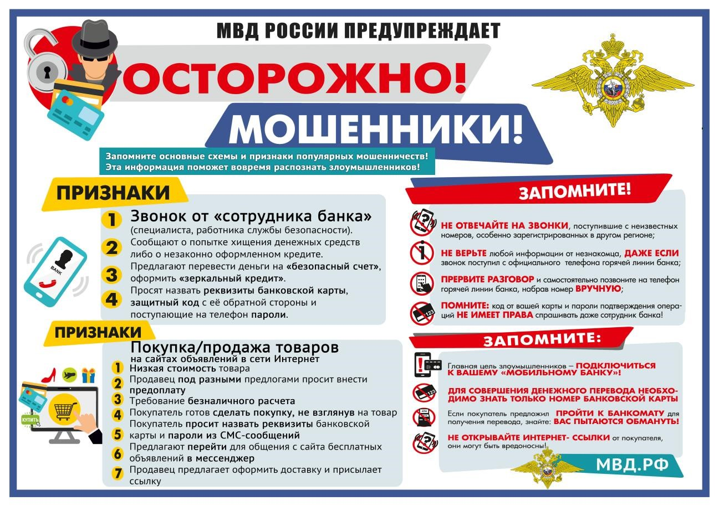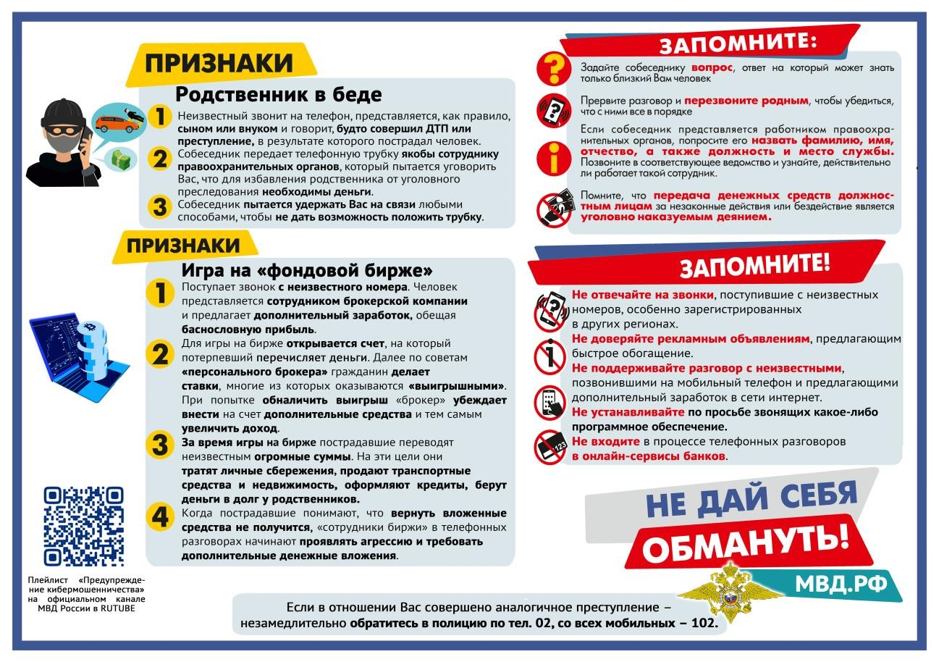

Общественно-политическая газета учреждена Советом депутатов Апраксинского сельского поселения
Зарегистрированный первый номер от 06.07.06 г., тираж 10 экз. Адрес издательства п.Апраксино,
ул.Молодёжная,дом 18. Тел.643-243

